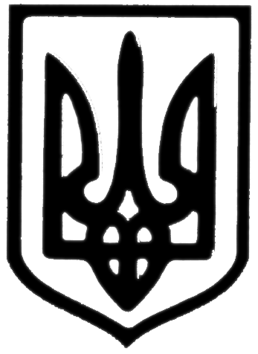
Молочанська міська рада
Токмацького району Запорізької області
РОЗПОРЯДЖЕННЯ
міського голови

від 18.07.2019 м. Молочанськ № 52

Про проведення засідання виконавчого комітету
Молочанської міської ради

Керуючись пп.4 п.7, п.20 ст. 42, ст. 53 Закону України “Про місцеве самоврядування в Україні”,
ЗОБОВ’ЯЗУЮ:

І. Провести засідання виконавчого комітету Молочанської міської ради 22 липня 2019 року о 13 - 00 в сесійній залі міської ради.
ІІ. На розгляд засідання підготовити питання:
1. Про погодження проекту рішення міської ради «Про внесення змін та доповнень до основних заходів міської Програми розвитку житлово-комунального господарства на 2019 рік».
2. Про погодження проекту рішення міської ради «Про внесення змін та доповнень до рішення ради від 21.12.2018 року № 3 «Про міський бюджет м. Молочанськ на 2019 рік».
Доповідає: Кривобокова Н.С., начальник відділу фінансово-господарського забезпечення, головний бухгалтер виконавчого комітету.
3. Про розподіл та кількість виділених путівок до оздоровчих закладів.
Доповідає: Ковальов Д.С., заступник міського голови з питань діяльності виконавчих органів ради.
4. Про надання матеріальної допомоги.
5. Про стан роботи із зверненнями громадян у Молочанському міськвиконкомі за І півріччя 2019 року.
Доповідає: Синиця Н.В., секретар виконкому.
6. Різне.
ІІІ. Начальнику відділу фінансово-господарського забезпечення, головному бухгалтеру виконавчого комітету Кривобоковій Н.С., заступнику міського голови з питань діяльності виконавчих органів ради КовальовуД.С., секретарю ради Синиці Н.В. підготувати проекти рішення з вирішення вищезазначених питань.
ІV. Секретарю ради Синиці Н.В. оповістити усіх членів виконавчого комітету про проведення засідання.
V. Контроль за виконанням розпорядження залишаю за собою.

Міський голова В.ВОЛЬВАЧ

